Butlletí informatiu municipal Març 2012
GUALBA

Les obres del CAP en marxa
Al setembre de 2011, l'Ajuntament de Gualba va adjudicar les obres de construcció de l’equipament públic destinat a consultori local situat al Passeig del Montseny. L'edifici disposarà de 6 sales per a visites, recepció, lavabos, arxiu, sala d'estar pel personal sanitari, magatzem, entre altres. A l'exterior, s'adequarà la zona arbrada com a zona verda per poder gaudir d'aquest entorn. Aquesta obra està subvencionada per CATSALUT amb una valoració total de 1.220.880,62 € que inclou la redacció del projecte, el pressupost d’obra, els honoraris de direcció, el control de qualitat, l’aprovació del pla i l’equipament necessari. Les obres tenen una previsió de 7,5 mesos de durada des del seu inici per passar després a la licitació del mobiliari.

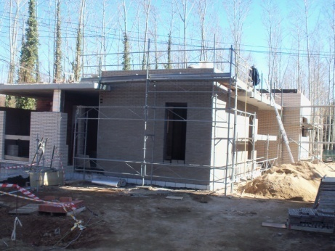

Voreres Roial Parc

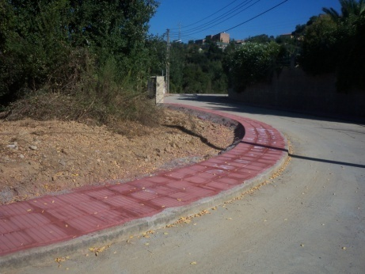
S’ha dut a terme, per part de l'Ajuntament, la reparació del paviment del carrer i de les voreres de l’Avinguda Diada i de les voreres de l’Avinguda Royal, pertanyents a les zones verdes de la urbanització Roial Parc. Aquesta actuació ha estat finançada amb una subvenció de 20.000 € que provenen de la Generalitat de Catalunya d’un total de 21.000 € que ha costat l’obra.
Piscina Gualba de Baix, pista i vestidors
El projecte d'obres de construcció d'una pista esportiva, una piscina per adults, una piscina per a la mainada, vestidors, sala de maquinària i dos magatzems es troba en el trajecte final. En el canvi de legislatura, al juliol, es va revisar el projecte i vam constatar que mancaven elements de normativa i de seguretat, del tot imprescindibles per obtenir els permisos d'obertura. No es contemplava l'acumulador d'aigua calenta, els equips de filtració tant de la piscina gran com de la petita, les dutxes externes, la tanca separadora de l'espai de piscina amb l'espai de pista esportiva, el mobiliari dels vestidors, entrada per a vehicles al recinte en cas de necessitat, les adaptacions per a minusvàlids (que eren incorrectes), la inexistència d'una sala de cures.... S'ha hagut de modificar la piscina petita que era de 2 metres de diàmetre per una de 4 metres i ubicar-la en un lloc de més solana per poder treure'n més profit. Totes aquestes mancances de l'anterior equip de govern (PSC) han fet incrementar el pressupost de despeses fins a 299.000€ quan l'import d'adjudicació inicial era de 269.000€. Per aquesta obra hem rebut de la Generalitat de Catalunya una subvenció de 194.000€ i una de la Diputació de 61.000€ La resta els aporta l'Ajuntament amb recursos propis. El pressupost de l'any 2012 té en compte posar la gespa per poder obrir la temporada d'estiu vinent la zona de piscina.

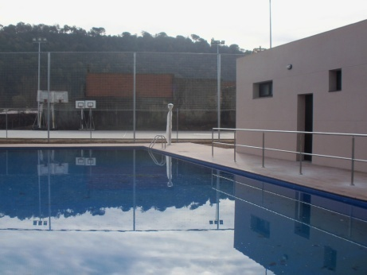
Tanatori
Després de rescindir el contracte amb l'empresa Construccions Granero que va fer fallida l'any 2010, s'haurà de tornar a licitar el projecte per finalitzar les obres del tanatori que està subvencionat amb 180.000 € per la Generalitat i 40.000 € per part de la Diputació. L'empresa de serveis funeraris estima que les despeses es poden fer front a partir d'unes 70 defuncions a l'any. Per tant, creiem que no és viable el projecte del PSC i continuarem l'obra amb la finalitat d'ús funerari amb una sala capella per poder fer cerimònies civils i recordatoris, lavabos i un columbari per poder dipositar les urnes amb cendres, però no adequarem la sala de vetlla. Si en un futur es decidís fer-ne ús, l'espai estaria condicionat per fer-ho.
CEIP Aqua Alba
Les obres d'ampliació de l'escola CEIP Aqua Alba està previst que comencin en el transcurs de l'any 2012, segons confirma la Generalitat i el seu Departament d'Economia, pressupostant per aquest any 196.746,88€ i la resta per l'exercici 2013. Les obres haurien d'estar finalitzades abans d'iniciar el curs 2013-14. En aquests moments, de dificultats econòmiques, és una bona notícia que l'ampliació de la nostra escola estigui programada.
Millores a Can Pla
Properament es faran unes obres de millora del nucli de Can Pla que consistiran en el condicionament de la parcel·la del dipòsit d'aigua, de l'espai de jocs de zona infantil i esbarjo, de la zona d'escombraries i deixalles, de l'evacuació pluvial canalitzada amb una cuneta a la part alta del carrer Turó de Morou i de millores en mesures de seguretat vial, il·luminació, senyalització i voreres. Aquesta actuació està

pressupostada dins de l'any 2012 i està valorada en 40.000 € (30.000 € corresponen a una subvenció de la Generalitat).
"Gualba, viu el poble amb tot el seu encant"

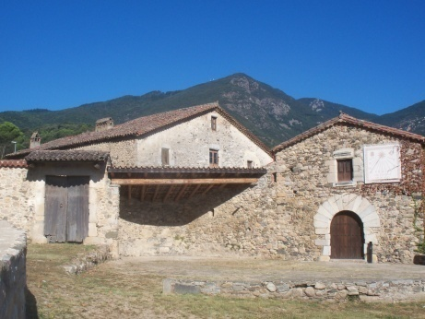
El Ple del dijous 15 de setembre de 2011 va aprovar per unanimitat sol·licitar, al Departament de Governació i Relacions Institucionals de la Generalitat de Catalunya, la inclusió del projecte "Gualba, viu el poble amb tot el seu encant", en el programa Viure al Poble Més. El projecte no ha estat inclòs en el programa de subvencions, però està pensat per poder-ho fer en diferents fases, ja sigui amb inversions de recursos propis com d'altres ajudes que ens puguin anar donant. Es tracta d'un projecte integral per potenciar el turisme natural i cultural i l'activitat econòmica. Proporcionar als visitants del poble l'oportunitat de conèixer els seus racons, la seva cultura i les possibilitats a nivell de lleure que pot oferir. L'eix vertebrador d'aquest projecte és la rehabilitació de la masia de can Figueres. Aquesta actuació permetrà als habitants del poble recuperar aquest símbol i fer-ne ús per a diferents activitats culturals que si poden aplegar. També, com a porta d'accés al Parc Natural, servirà per promocionar el municipi a nivell turístic. Per aquest any està pressupostat la remodelació de la casa dels

masovers de la masia de Can Figueres (can Xiroi) i l'adequació del Passeig de la Riera, dues actuacions previstes dins d'aquest projecte.

Passera i gronxadors a Can Figueres
Sobre un projecte de l'anterior equip de govern(PSC), aprovat per fer una passera (40.000 € dels quals 20.000 € eren subvencionats per la Diputació) per facilitar el pas dels veïns de Can Figueres a l'alçada de la llar d'infants, s'ha fet una modificació fent que aquest pas sigui més petit i de fusta perquè quedi més integrat en l'entorn. D'aquesta manera, amb la subvenció de 20.000€ i poc més, s'ha pogut posar la passera més uns gronxadors per acabar d'adequar la zona d'esbarjo infantil. A la pujada a Can Figueres, pel camí de Campins, s'han instal·lat dues faroles per il·luminar el tram que faltava.

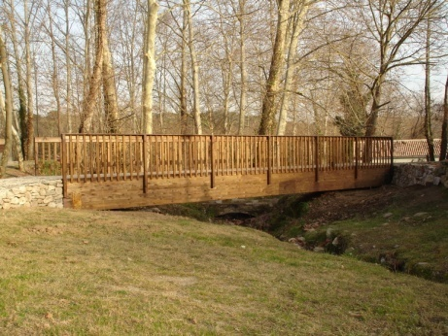

Voreres carrer Nou
Mitjançant una subvenció de la Diputació, s'ha efectuat el projecte de pavimentació i millora d'arbrat i jardineria del carrer Nou, en el tram nord. Les obres han anat a càrrec de l'empresa Construccions Deumal S.A. per un import de 39.898,22€.
Can Sanmartí
S'està arranjant la segona planta i les golfes per tal de disposar de més espais per a diferents usos i per aturar el deteriorament progressiu de l'edificació.
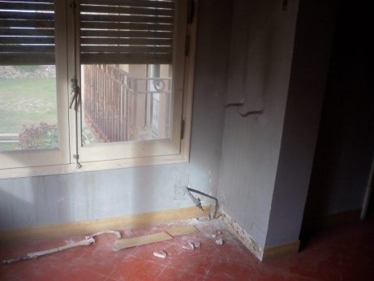
Reordenació de la mobilitat
S'ha efectuat el reordenament en diferents punts del municipi de la mobilitat dels vehicles i les seves derivacions (elements reductors de velocitat, passos elevats d'obra, senyalitzacions verticals i horitzontals, aparcaments per tal de guanyar efectivitat com l'espai que s'ha adaptat davant la llar d'infants.
CIU
Creiem oportú tirar endavant projectes que convinguin al municipi i als seus veïns, encara que siguin proposats per altres grups municipals, sempre dins la coherència i la necessitat. Però , també pensem que es poden millorar les condicions, també les econòmiques, d'alguns projectes existents i així ho hem fet. Som conscients del que requereix el poble, però és evident que es fa necessari prioritzar actuacions enfront d'altres sense perdre-les de vista i buscar recursos . Per anar endavant cal un gran esforç i, per aquest motiu, som exigents amb nosaltres mateixos, amb dedicació i compromís.
Marc Uriach Cortinas

Substitució de la canonada d'abastament d'aigua potable
La canonada general d'aigua potable que va des de La Llobregosa fins a Gualba de Baix, serveix també per subministrar a altres nuclis de població com a Can PLa i el Barri de l'Estació i als abonats que es troben propers al seu recorregut. Aquesta canonada es troba en un deficient estat de servei en diversos trams, provocant avaries contínuament. Tot i que la totalitat de la conducció presenta problemes de manteniment, la reiteració d'actuacions de reparació es manifesta especialment en el tram comprès entre el camí d'accés a Can Pascual i l'arqueta de derivacions de l'abastament a Can Pla. El projecte inicial de l'anterior equip de govern (PSC) es contemplava en una sola fase que pujava per sobre dels 230.000€. Ara, havent-t'ho dividit per fases i ajustant molt les partides pressupostàries surt per 150.000€.
PSC
En aquesta edició no presenta escrit.

Per aquest motiu es proposa portar a terme una primera fase d'obra per substituir el tram més conflictiu amb un pressupost d'execució per 69.864,87 €, adjudicada a l'empresa J. Pascual Rovira.
ADIF
Després dels treballs en la zona de la via, pròximes a Can Clarens, Casa Mak , el Golf..., ADIF ens ha asfaltat la carretera fins a la cruïlla amb la BV-5115 i ha posat tanques protectores en el Riu Tort, després de la petició de l'Ajuntament, per millorar la seguretat. També s'han fet uns primers contactes amb tècnics de seguretat d'ADIF perquè condicionin els voltants de les andanes de l'estació. Per altra part, s'ha presentat una moció conjunta amb els Ajuntaments de Sant Celoni, Riells i Viabrea i Gualba per a demanar millores de seguretat a l'entrada del Roial Parc pel costat de La Batllòria, al pas per sota la via.

ERC
És possible fer oposició i col·laborar simultàniament?. Difícil, has de poder oblidar-te de les discussions i desacords que puguis tenir en les ocasions que siguis oposició, quan es tracta de sumar esforços i portar endavant un projecte comú. Però és possible, si existeix la predisposició per totes dues parts. Pel que fa a mi i el grup que em dóna suport, evidentment que estem disposats a col·laborar, i crec que també, per part del govern municipal. Estem vivint temps molt difícils. Hi han moltes famílies que ho estan passant molt malament, també a Gualba. Des de l'Ajuntament s'han d'impulsar idees que ajudin a passar aquests anys difícils que encara ens esperen. Projectes d'índole social, econòmic i també, perquè no lúdics, que ens ajudin a oblidar, encara que sigui per moments, la mala llet que tots, amb motius més que justificats, portem dins nostre. En aquests projectes el govern tindrà el grup d'ERC al seu costat.
Eduard Puigjaner Colom
Nova pàgina web
Amb l'adreça www.gualba.net s'ha posat en marxa la nova web de l'Ajuntament amb l'objectiu de crear un espai interactiu per poder consultar, contactar i està al dia de les activitats i novetats del poble.

Ajuts Xarxa Barcelona (Diputació)
Mitjançant els ajuts que rebem amb aquest programa s'han pogut efectuat entre altres coses, cursos gratuïts d'informàtica i de balls de saló. També ens ha subvencionat gran part de la col·locació de les noves cistelles penjades del sostre i les noves proteccions de seguretat de les bigues a la pista coberta.

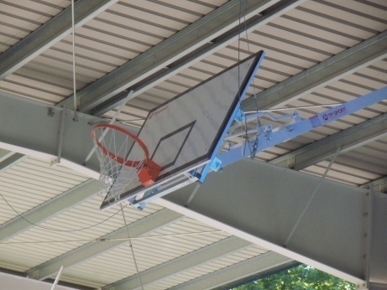
TV per cable
S'ha negociat les condicions de manteniment amb una nova empresa, Electrònica Illa S.L., per tal de millorar el servei sense incrementar la taxa establerta.

Tècnics municipals i Serveis socials
Els serveis tècnics de l'Ajuntament estan formats pel Sr. Joan Bantí (enginyer), el Sr. Gonzalo Acosta (arquitecte municipal) i el Sr. Domènec Parera (arquitecte, urbanisme). A més comptem amb els serveis socials integrats per la Sra. Laura Pinazo i la Sra. Belén González com a treballadores socials, el Sr. Oriol Ponsa com a educador social (substituint a la Sra. Olivia Junqueres per baixa de maternitat) i la coordinadora Sra. Anna Maria Portell.
Contractació personal de brigada
Es va aprovar en Ple, amb tots els vots a favor, l'acolliment d'una subvenció de la Generalitat per fer front a la contractació d'una persona per a la plantilla de brigada municipal per a 6 mesos. Aquesta subvenció permet cobrir, pràcticament, la meitat de la despesa . La Sra. Esther López és la nova treballadora de la brigada municipal perquè reuneix tots els condicionants que ens venien marcats per la Generalitat.
Serveis mèdics
A partir d'aquest mes de març, s'ha ampliat l'horari de visita del metge donat que el consultori de Gualba de Baix ha hagut de tancar. A partir d'aquí s'ha negociat un nou horari per facilitar l'assistència dels veïns (dilluns, dimecres i divendres de 8:00h a 10:30h i dimarts i dijous de 11:30h a 14:00h). A la vegada, s'està negociant el servei de pediatria i el trasllat dels serveis socials de l'Ajuntament a les instal·lacions del nou CAP, coincidint amb la seva obertura.

Festa Major estiu 11 i d'Hivern 12
Aquest estiu passat vàrem poder gaudir de la nostra Festa Major amb tota la seva plenitud, estalviant-nos 7000€ en relació a l'any anterior. A la Festa Major d'hivern, vàrem inaugurar la passera de Can Figueres, fent-hi passar els participants de la caminada popular en la primera proposta del cap de setmana, per després continuar amb un seguit d'activitats organitzades per diferents entitats i la Comissió de Festes.
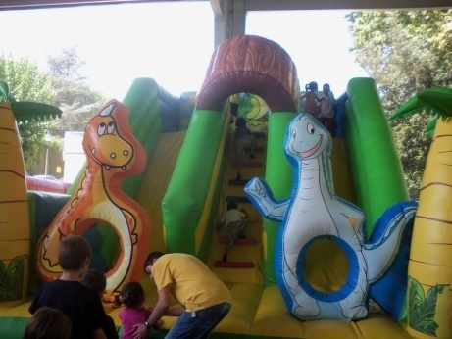

I Festival de música del Baix Montseny
L'Ajuntament, la seva comissió organitzativa i la direcció del Festival estem molt satisfets en la posada en marxa d'aquest programa d'actuacions previst per a tres dissabtes a l'església parroquial Sant Vicenç de Gualba. L'Orquestra Arts Medica (música de cambra) inaugurà el Festival el dia 21 de gener coincidint amb la Festa Major d'Hivern. El dia 28 de gener va ser el torn del Grup "Esencia" (música espanyola). L'última actuació prevista pel dia 4 de febrer va anar a càrrec del Trio Petita Vecherinka (música popular russa).

www.gualba.net

